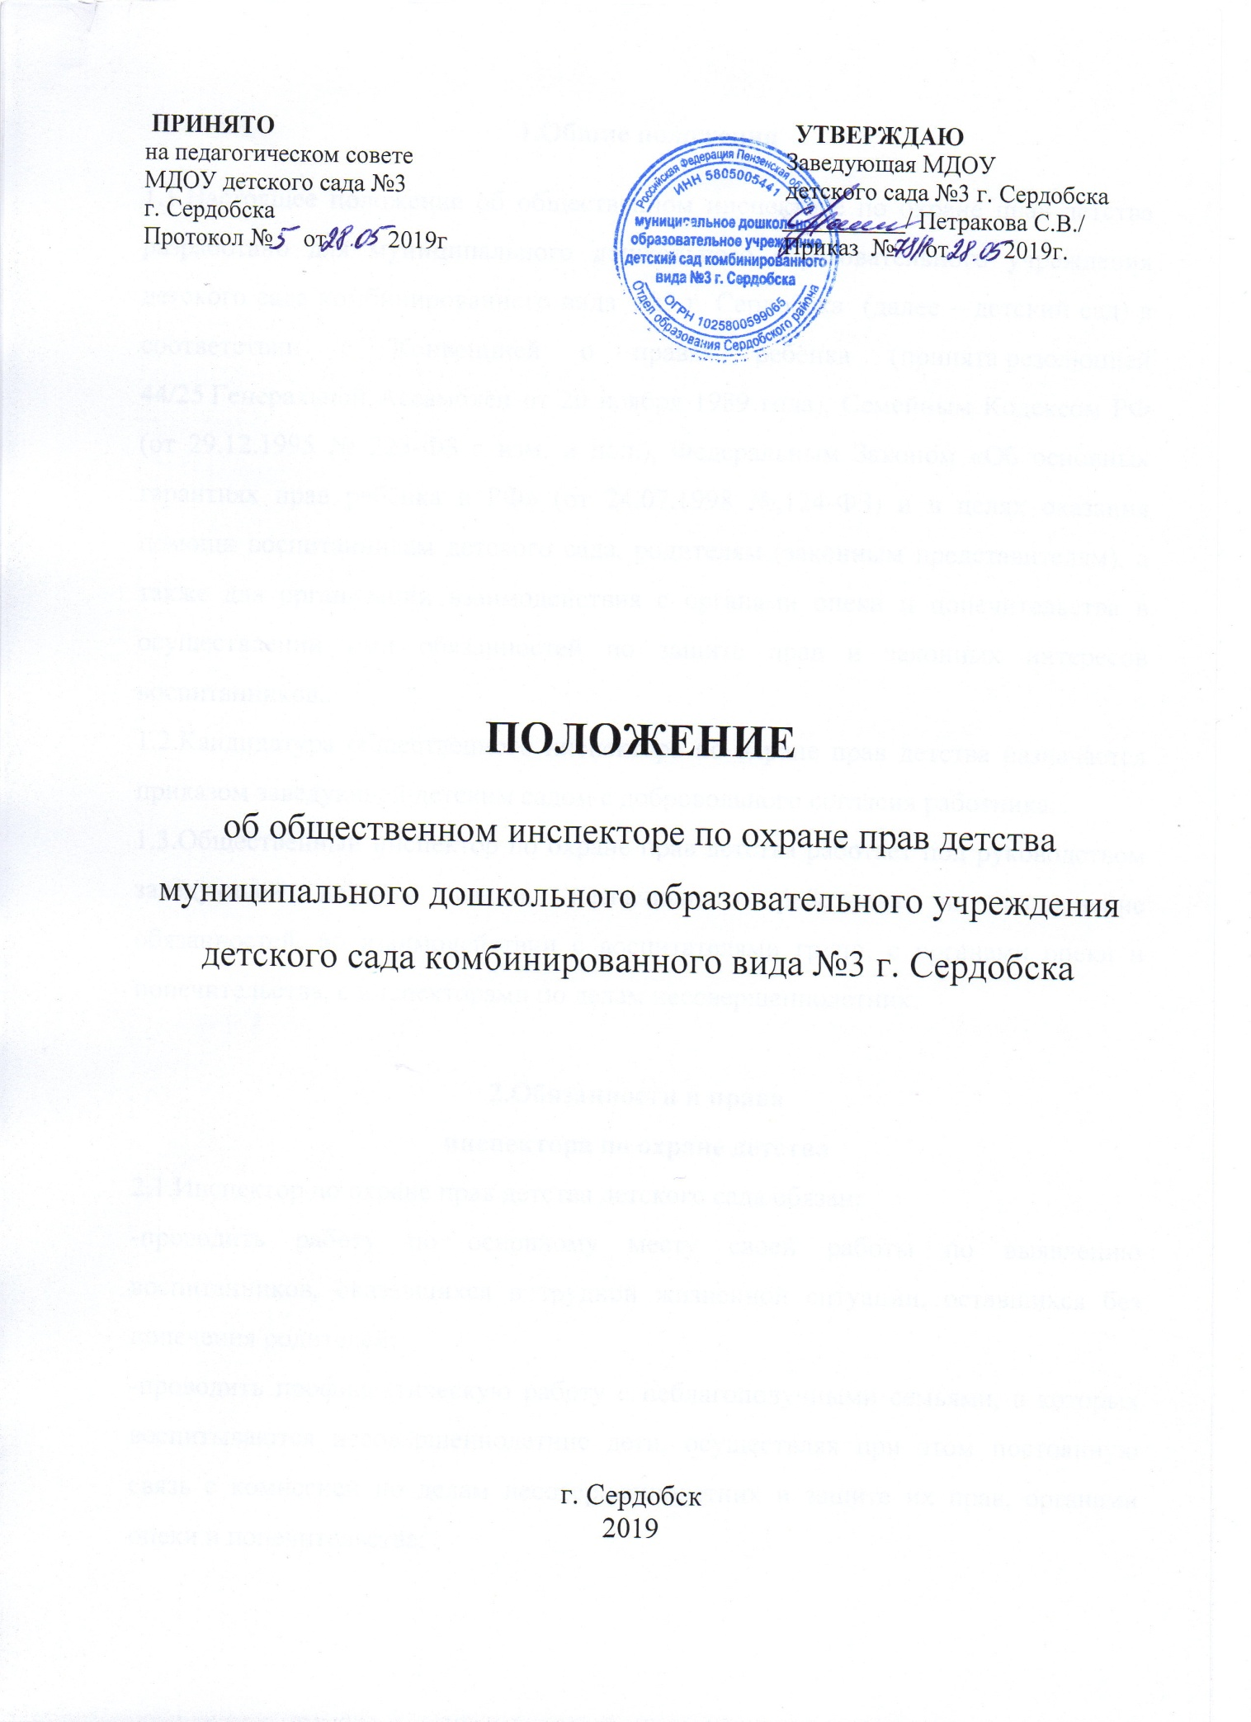
1.Общие положения
1.1.Настоящее положение об общественном инспекторе по охране прав детства разработано для муниципального дошкольного образовательного учреждения детского сада комбинированного вида №3 г. Сердобска (далее – детский сад) в соответствии с Конвенцией о правах ребёнка (принята резолюцией 44/25 Генеральной Ассамблеи от 20 ноября 1989 года), Семейным Кодексом РФ (от 29.12.1995 № 223-ФЗ с изм. и доп.), Федеральным Законом «Об основных гарантиях прав ребёнка в РФ» (от 24.07.1998 №,124-ФЗ) и в целях оказания помощи воспитанникам детского сада, родителям (законным представителям), а также для организации взаимодействия с органами опеки и попечительства в осуществлении ими обязанностей по защите прав и законных интересов воспитанников.
1.2.Кандидатура общественного инспектора по охране прав детства назначается приказом заведующей детским садом с добровольного согласия работника.
1.3.Общественный инспектор по охране прав детства работает под руководством заведующей детским садом, назначившего работника на исполнение обязанностей, во взаимодействии с воспитателями групп, с органами опеки и попечительства, с инспекторами по делам несовершеннолетних.

2.Обязанности и права
инспектора по охране детства
2.1.Инспектор по охране прав детства детского сада обязан:
-проводить работу по основному месту своей работы по выявлению воспитанников, оказавшихся в трудной жизненной ситуации, оставшихся без попечения родителей;
-проводить профилактическую работу с неблагополучными семьями, в которых воспитываются несовершеннолетние дети, осуществляя при этом постоянную связь с комиссией по делам несовершеннолетних и защите их прав, органами опеки и попечительства;
-производить первичное обследование условий жизни детей, переданных под опеку (попечительство), а также детей, родители которых не обеспечивают им надлежащего воспитания;
-вести учёт воспитанников, переданных под опеку (попечительство), осуществлять систематический контроль не реже двух раз в год за их воспитанием, обучением, здоровьем, сохранностью имущества, выполнением опекунами своих обязанностей.
2.2.Инспектор по охране прав детства имеет право:
-посещать семьи и проводить опрос родителей, родственников, соседей по вопросам, связанным с воспитанием и защитой прав воспитанников детского сада;
-устанавливать связь с организациями и учреждениями, где работают или работали родители, опекуны (попечители) детей, воспитывающихся в детском саду.
3.Планирование и учёт работы
инспектора по охране прав детства
3.1. Общественный инспектор работает по плану, составленному на учебный год и утверждённому заведующей детским садом.
3.2.Инспектор по охране прав детства отчитывается о работе перед Советом профилактики по результатам работы в конце учебного года.

ЛИСТ ОЗНАКОМЛЕНИЯ

работников муниципального дошкольного образовательного учреждения
детского сада комбинированного вида №3 г. Сердобска
с Положением об общественном инспекторе по охране прав детства муниципального дошкольного образовательного учреждения детского сада комбинированного вида №3 г. Сердобска

№ п/п | Ф. И. О. работника | Должность | Роспись | Дата
1. | Петракова С.В. | Заведующая ДОУ
2. | Галанина С.В. | Заместитель заведующей по ВМР
3. | БайковаЕ.Г. | Воспитатель
4. | Берсанова Е.А. | Воспитатель
5. | Исайкина Т.А. | Воспитатель
6. | Младшева Л.В. | Воспитатель
7. | Феоктистова Ю.А. | Воспитатель
8. | Сурина Е.А. | Воспитатель
9. | Костина Н.А. | Воспитатель
10. | Кулакова Н.К. | Воспитатель
11. | Ванина Т.А. | Воспитатель
12. | Любавская Г.В. | Учитель-логопед
13. | Федюнина В.Н. | Музыкальный руководитель
14.
15.
16.
17.
18.
29.
20.

